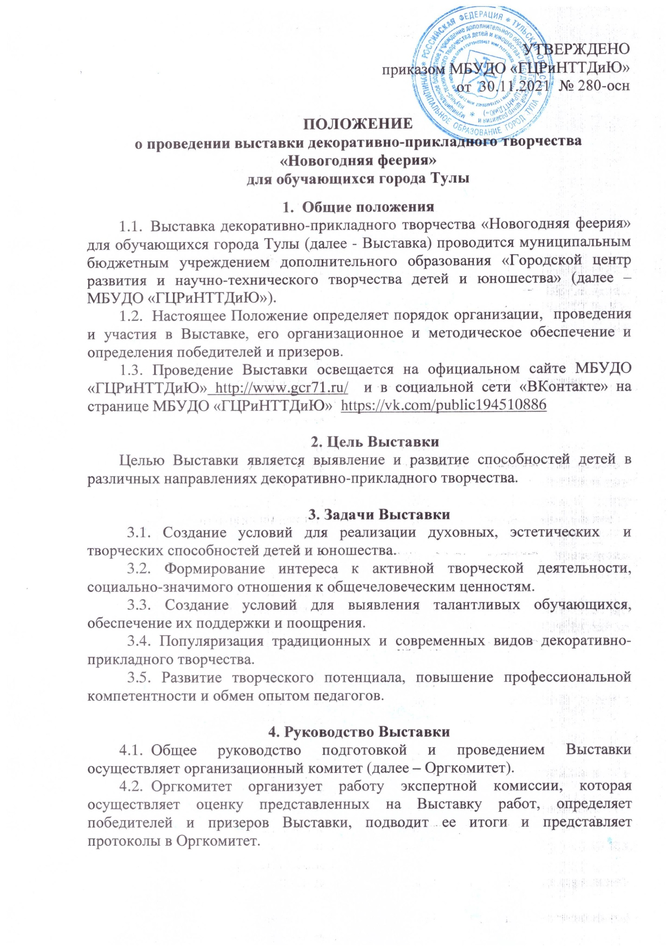5. Участники и номинации Выставки
5.1. Участниками Выставки являются обучающиеся общеобразовательных организаций и учреждений дополнительного образования города Тулы.
5.2. Выставка проводится по четырем возрастным группам:
- 1 группа – обучающиеся в возрасте 5-7 лет;
- 2 группа – обучающиеся в возрасте 8-10 лет;
- 3 группа – обучающиеся в возрасте 11-13 лет;
- 4 группа – обучающиеся в возрасте 14-18 лет.
5.3. Номинации Выставки:
- «Новогодняя игрушка»;
- «Новогодняя композиция»;
- «Новогодняя маска» (маски сказочных героев);
- «Маскарадный костюм»;
- «Символ года».
5.4. Фотографии экспонатов, не соответствующих новогодней тематике Выставки, не принимаются.
5.5. Количество участников от образовательной организации не ограничено.

6. Условия и сроки проведения Выставки
6.1. Выставка проводится дистанционно с 13 по 29 декабря 2021 года, на основе представленных авторских и коллективных работ:
- с 13 по 17 декабря 2021 года – прием заявок на участие в Выставке (Приложение 1), заявлений о согласии на обработку персональных данных (Приложение 2) и фотографий творческих работ. Материалы, предоставленные после 17 декабря 2021 года, не рассматриваются;
- 20 и 21 декабря 2021 года – оформление виртуальной экспозиции в социальной сети «ВКонтакте» на странице МБУДО «ГЦРиНТТДиЮ» https://vk.com/public194510886
- с 22 по 28 декабря 2021 года – электронное голосование, определение звания – обладателя приза зрительских симпатий на виртуальной выставочной экспозиции в социальной сети «ВКонтакте» https://vk.com/public194510886 на странице МБУДО «ГЦРиНТТДиЮ» (после 28 декабря 2021 года электронное голосование не учитывается);
- 23 и 24 декабря 2021 года – работа экспертной комиссии по оценке конкурсных материалов, определение победителей и призеров в каждой номинации и возрастной группе;
- 29 декабря 2021 года – размещение списка победителей и призёров Выставки на официальном сайте МБУДО «ГЦРиНТТДиЮ» http://www.gcr71.ru и в социальной сети «ВКонтакте» https://vk.com/public194510886 на странице МБУДО «ГЦРиНТТДиЮ»;
- с 10 по 31 января 2022 года – рассылка дипломов победителям, призерам и сертификатов участникам Выставки в электронном виде.
6.2. Конкурсные работы не рецензируются.
6.3. Апелляции по итогам Выставки не принимаются.
6.4. Дополнительная информация по телефонам: 8 (4872) 47-16-29 - Гончарова Наталья Александровна, педагог-организатор и 8 (4872) 47-67-16 - Подосенова Екатерина Игоревна, педагог-организатор.

7. Отправка конкурсной работы
7.1. Тема письма для отправки конкурсных материалов на Выставку - «Новогодняя феерия», имя и фамилия участника (полностью).
7.2. Письмо должно содержать:
- файл с заявкой на участие в Выставке (Приложение 1) в формате Microsoft Word;
- файл с фотографией заявления о согласии на обработку персональных данных (Приложение 2);
- файл с фотографией конкурсной работы (не более 3-х, если работа объемная) в формате JPEG (JPG).
7.3. Для каждой конкурсной работы формируется отдельная архивированная папка ZIP.
7.4. Электронный адрес для отправки конкурсных материалов: gcrt.konkurs@tularegion.org.
7.5. Конкурсные работы составят отдельную виртуальную экспозицию в социальной сети «ВКонтакте» на странице МБУДО «ГЦРиНТТДиЮ» https://vk.com/public194510886

8. Критерии оценки творческих работ
Оценка экспонатов осуществляется в соответствии со следующими критериями:
- творческий подход и оригинальность замысла;
- мастерство автора (художественная выразительность, дизайн, сложность, аккуратность исполнения работы, степень завершенности);
- качество художественного и технического исполнения;
- соответствие сложности работы возрастным особенностям автора.

9. Подведение итогов Выставки
9.1. Экспертная комиссия определяет победителей и призеров в каждой номинации и возрастной группе.
9.2. Экспертная комиссия оставляют за собой право не выделять победителя в какой-либо номинации.
9.3. Оргкомитет имеет право увеличить или уменьшить количество призовых мест.
9.4. Победители (1 место), призеры (2, 3 места) награждаются дипломами МБУДО «ГЦРиНТТДиЮ» в электронном виде.
9.5. Участники электронного голосования, набравшие наибольшее количество баллов, в каждой номинации и возрастной категории награждаются дипломами МБУДО «ГЦРиНТТДиЮ» в электронном виде.
9.6. Все остальные участники получают сертификаты участников Выставки в электронном виде.

Приложение 1
к Положению
о проведении выставки
декоративно-прикладного творчества
«Новогодняя феерия»
для обучающихся города Тулы

ЗАЯВКА
на участие в выставке декоративно-прикладного творчества
«Новогодняя феерия» для обучающихся города Тулы

№ п/п | Номинация | Фамилия, имя автора работы (полностью), возраст | Название творческой работы | Образовательное учреждение (в соответствии с уставом), класс (детское объединение) | Ф.И.О. руководителя (полностью), должность | Контактный телефон и адрес электронной почты образовательной организации или педагога
1 | «Новогодняя маска» | Иванов Петр, 14 лет | «Замок волшебника» | МБОУ  «Центр образования № 4»,  8Б класс | Краев Иван Семенович, учитель технологии | 8ХХХХХХХ,  Asd@tularegion.org

Директор ОУ ______________ ______________________________________
(подпись) (Ф.И.О.)

Приложение 2
к Положению
о проведении выставки
декоративно-прикладного творчества
«Новогодняя феерия»
для обучающихся города Тулы

Заявление о согласии на использование персональных данных

Я,______________________________________________________________________,
(Ф.И.О. законного представителя несовершеннолетнего гражданина)

в соответствии с требованиями ст. 9 Федерального закона РФ от 27 июля 2006 № 152-ФЗ «О персональных данных» подтверждаю свое согласие на обработку муниципальным бюджетным учреждением дополнительного образования «Городской центр развития и научно-технического творчества детей и юношества» (далее - Оператор) персональных данных (фамилии, имени, отчества, даты рождения, адреса, наименования образовательного учреждения) и класса моего(ей) несовершеннолетнего(ей) сына (дочери):
(Ф.И.О. несовершеннолетнего гражданина)

(документ, удостоверяющий личность несовершеннолетнего гражданина, серия, номер, кем и когда выдан)

Я согласен(а), что персональные данные моего(ей) несовершеннолетнего(ей) сына (дочери) будут использоваться при организации, проведении и подведении итогов выставки декоративно-прикладного творчества «Новогодняя феерия» для обучающихся города Тулы, а также для размещения итоговой информации на официальных сайтах управления образования администрации города Тулы и муниципального бюджетного учреждения дополнительного образования «Городской центр развития и научно-технического творчества детей и юношества». Разрешаю размещение фото- и видеоматериалов моего ребенка во время проведения мероприятия и использование изображений при наполнении информационных ресурсов.
Я проинформирован(а), что под обработкой персональных данных понимаются действия (операции) с персональными данными, включая сбор, систематизацию, накопление, хранение, уточнение (обновление, изменение), использование, распространение (в том числе передачу), обезличивание, блокирование. Уничтожение персональных данных производится Оператором в рамках исполнения действующего законодательства Российской Федерации.
Настоящее согласие действует со дня подписания до дня отзыва
в письменной форме. Согласие на обработку персональных данных может быть отозвано субъектом персональных данных в любой момент на основании письменного заявления, поданного в адрес МБУДО «ГЦРиНТТДиЮ» (300041, г. Тула, ул. Революции, д.2).

____________ | _____________________________________ | __________
(Дата) | (Фамилия, инициалы, законного представителя несовершеннолетнего гражданина) | (Подпись)

